PCI Pecitape® 120 50.00 m Rolle blau 12 cm breit

PCI Augsburg

Eigenschaften

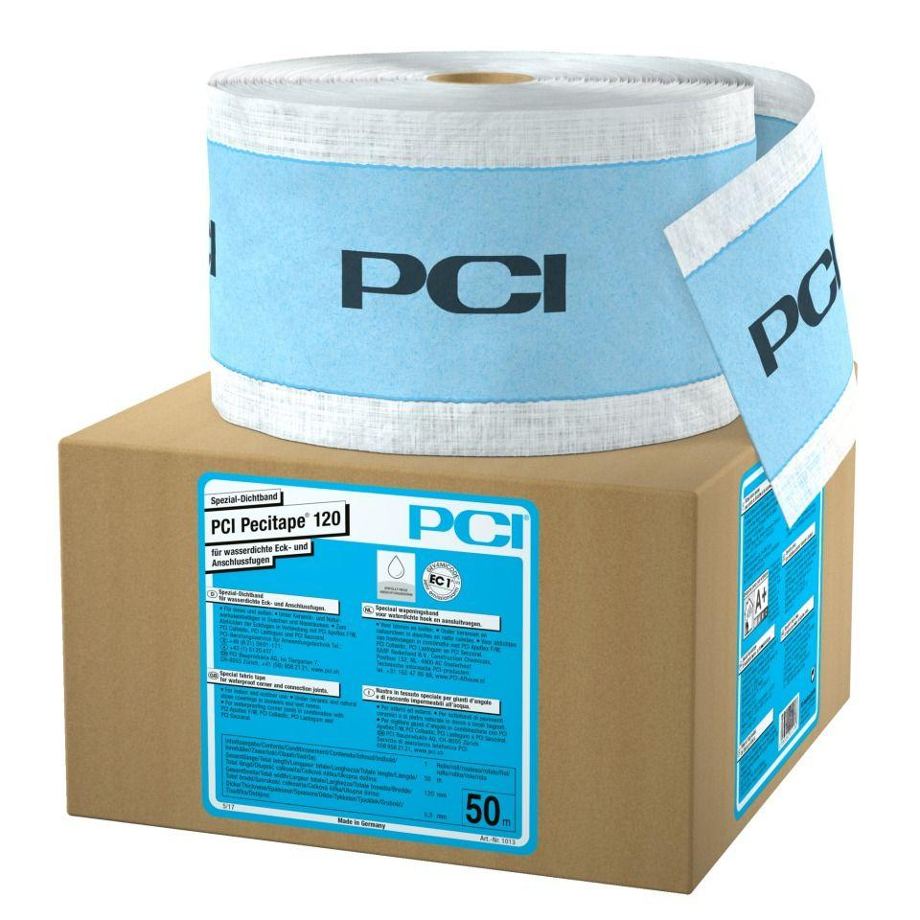

GTIN:

4083200010136

HAN:

1013

Dichtheit

wasserdicht

Farbton

blau

Werkstoff

Synthesekautschuk

Breite (mm)

120,00

Länge (mm)

50.000,00

Kaschierung

kaschiert

Lieferform

Rolle

Werkstoff Kaschierung, Beschichtung

Vlies

Temperaturbeständigkeit (°C)

-20,00 - 80,00